

《数字电路与逻辑设计》

实验报告本

2022~2023学年第一学期

专 业 | 计算计科学与技术
班 级 | 计211
姓 名 | 单楚雄
学 号 | 21013025
指导教师 | 罗勇军

计算机系

实验 二 实验名称 利用Multisim分析组合逻辑电路 日期 12/24
- 实验目的
- 实验内容
- 电路图
- 实验操作及运行结果
- 实验中出现的问题和解决方法

- 实验目的
本节用Multisim 14.1分别分析由小规模集成门电路构成的组合逻辑电路和中规模组合逻辑电路。

- 实验内容
1.小规模门电路构成的组合逻辑电路的仿真分析
2.中规模组合逻辑电路的仿真分析
3.二进制译码器74LS138的仿真分析
4.集成BCD码七段显示译码器74LS248仿真分析

- 电路图
1.小规模门电路构成的组合逻辑电路的仿真分析

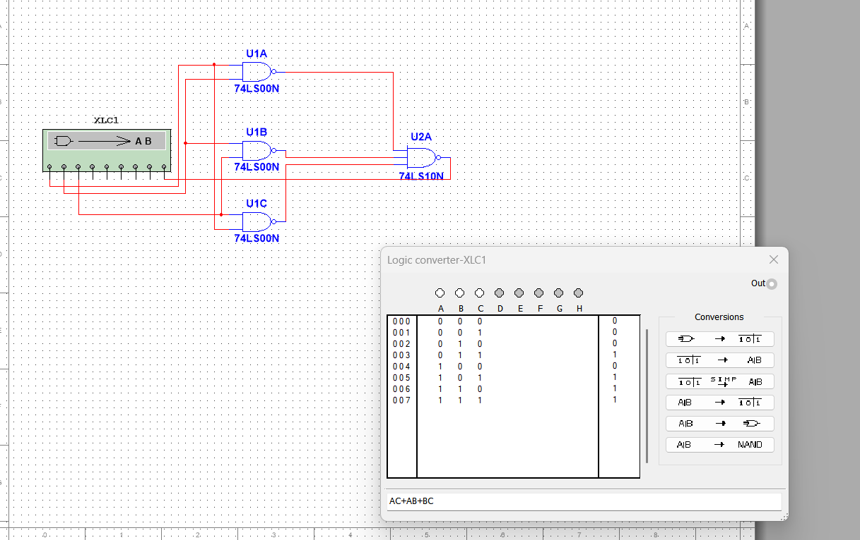
3.二进制译码器74LS138的仿真分析
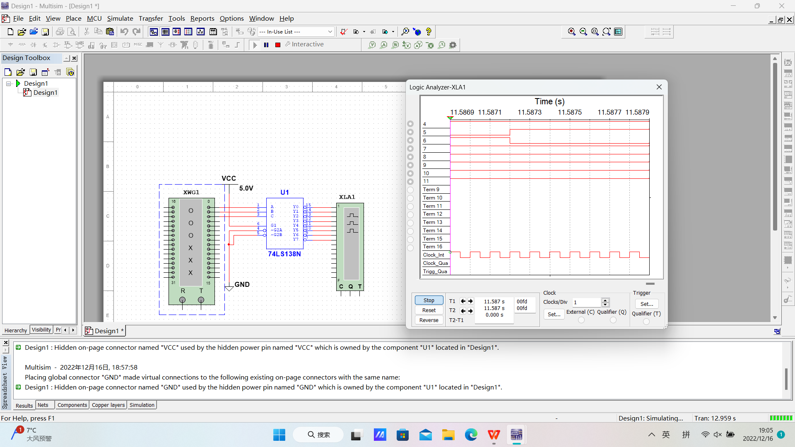

4.集成BCD码七段显示译码器74LS248仿真分析
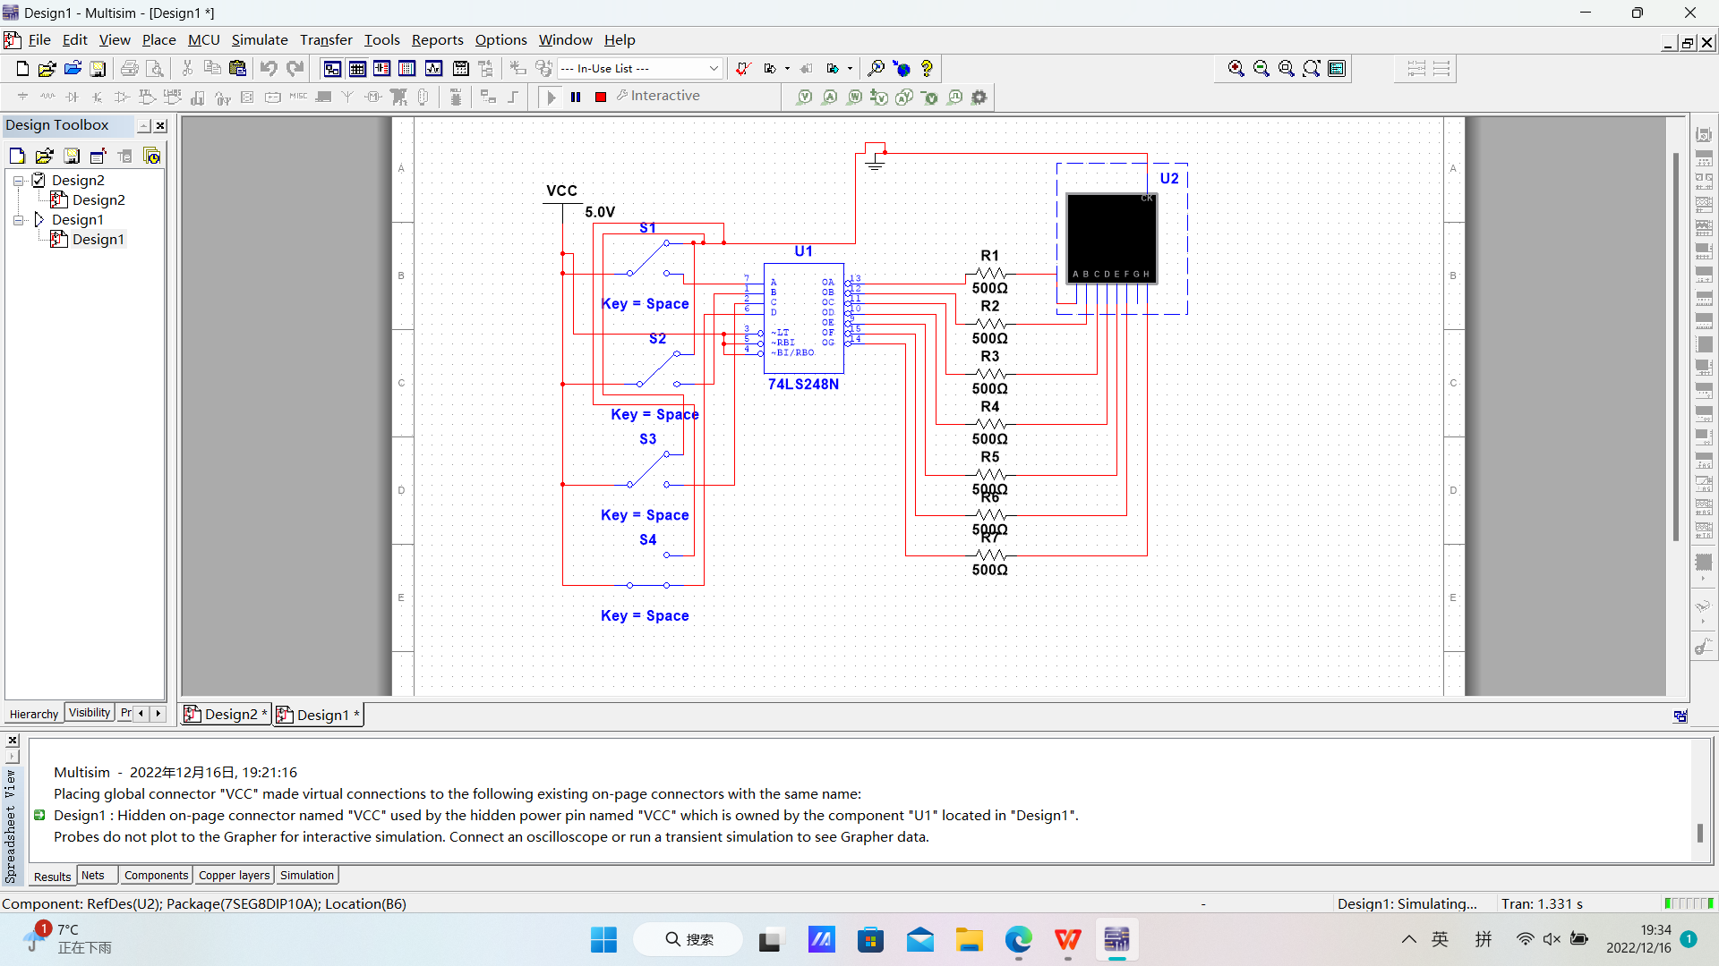

- 实验操作及运行结果
1.实验仪器与设备
74LS00N,74LS10N，逻辑转换仪XLC1，74LS138N,字信号发生器XWG1，逻辑分析仪XLA1,74LS248N，电阻，单刀双掷开关，电压源，接地端，共阴极LED数码显示器

2.小规模门电路构成的组合逻辑电路的仿真分析
双击逻辑转换仪XLC1的图标打开面板图，单击面板图上的“由电路转化为真值表”按钮，在面板图的真值表区弹出所分析电路的真值表。再单击面板图上的“由真值表转换为最简逻辑表达式”按钮，在面板图底部的逻辑函数表达式栏，显示最简逻辑表达式“Y=AC+AB+BC”
分析真值表可知，当ABC 输入变量取值中，1的个数占多数时输出Y为1，否则输出Y为0，电路实现三人多数表决器功能。

3.二进制译码器74LS138的仿真分析
单击字信号发生器图标XWG1，得到Word generator-XWG1对话框，在Controls 选项组中单击Cycle按钮，在Display选项组中选中Dec（十进制）复选框，在字信号编辑区写0、1、2、3、4、5、6、7。单击Set按钮，弹出Setting（设置）对话框，将Buffer Size的值设置为8。
点击“运行”按钮，双击逻辑分析仪XLA1的图标之后，显示运行结果如图3-63所示。
从仿真分析结果中看出，当74LS138N的输入代码分别为000～111时，对应的输出端依次输出低电平。该仿真结果符合二进制译码器74LS138的逻辑功能。

4.集成BCD码七段显示译码器74LS248仿真分析
单击仿真开关后，通过键盘上的开关A、B、C、D键改变开关的状态，当输入信号的组合为0000～1001时，数码显示器所显示的十进制数字分别是0～9。图中显示的是输8421BCD码为1000，显示字符为8的情况。可见，电路的测试结果符合显示驱动译码74LS248的特性。

- 实验中出现的问题和解决办法
- 对于Multisim软件的按键功能了解程度不够，操作起来不熟练。
- 对于芯片的选取与连接有所困惑。
- 实验结果与预期不相符。

解决办法：多次实验，了解各个选项的功能。

